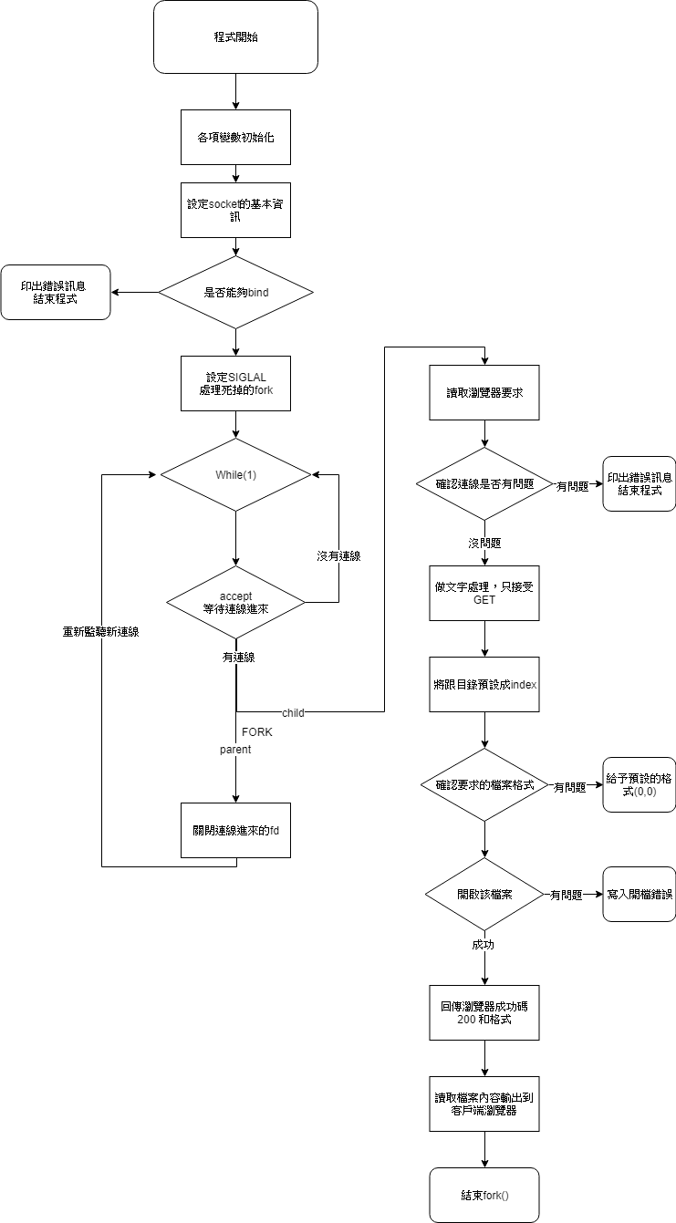
405410016 楊淨
(1)程式的 流程圖
Fork版本：

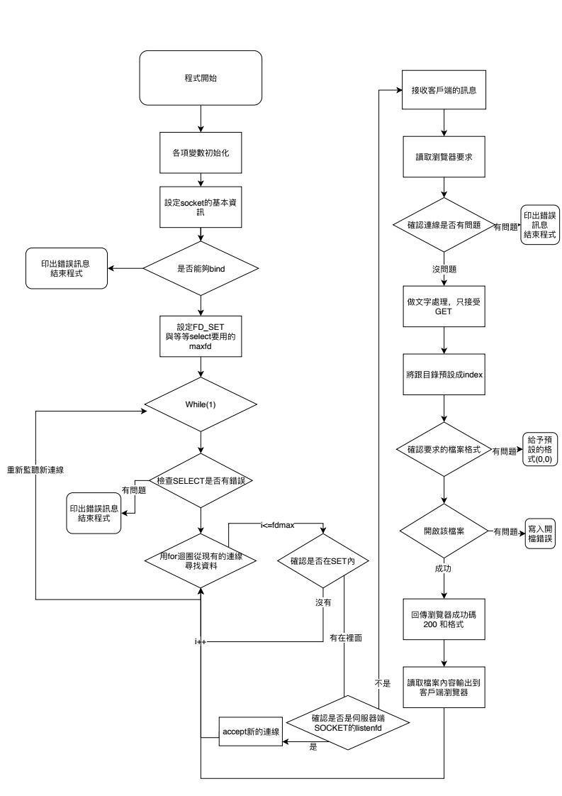
Select版本：
(2)各個功能實作技巧的描述(必要時可以寫 pseudo-code)

依照範例將socket bind listen制式化的設定好
fork版本有利用signal去處理zombie
兩版本使用相同的handler處理GET指令
讀取瀏覽器要求時有特別將預設網頁導向到index.html
實做時有設置不少處的perror以方便偵錯

(3)重要的 資料結構
struct {
char *ext;
char *filetype;
} FileType [] = {
{"gif", "image/gif" },
{"jpg", "image/jpeg"},
{"jpeg","image/jpeg"},
{"png", "image/png" },
{"zip", "image/zip" },
{"gz", "image/gz" },
{"tar", "image/tar" },
{"htm", "text/html" },
{"html","text/html" },
{"exe","text/plain" },
{0,0} };

(4)期望加分的特點或新功能
index.html上的自畫像不知道算不算(X)

